# ЦЕЛЬ

Исследование способов описания классов в языке UML, определения

атрибутов и операций для класса. Изучение видов связей в диаграмме классов, правил описания и использования интерфейсов.

# ПОСТАВНОВКА ЗАДАЧИ

* Провести анализ предметной области, выделить основные классы;
* Для каждого класса определить атрибуты и операции;
* Определить связи между классами;
* Построить диаграмму классов системы, использовать все типы отношений между классами.

# ХОД РАБОТЫ

Предметной областью лабораторной работы, была выбрана система – публичный сервис объявлений. Система предназначена для автоматизации процесса подачи объявлений и предоставления клиентам ряда услуг.

В данной системе предлагается выделить ряд основных классов:

ServiceDesk – основной класс, который отвечает за хранение и представление списка пользователей и объявлений, а так же за манипуляции над этими списками.

Actor – основной класс, отвечающий за хранение данных профилей пользователей и предоставление привилегий пользователям.

Ads – основной класс, отвечающий за хранение и манипуляцию данными объявлений.

В данной системе возможность доступа к данным, а так же манипуляции с этими данными, зависят от принадлежности пользователя к классу расширяющего возможности класса Actor:

Класс manager – отвечает за удаление и редактирование объявлений и данных пользователей и их привилегий. Классы Administrator и Moderator конкретизируют обязанности класса manager.

Класс ClientViewer – отвечает за предоставление пользователю возможности просмотра информации и контактных данных объявлений.

Класс ClientOwner – расширяет возможности класса ClientViewer, предоставляя возможность размещения собственных объявлений и позволяя их редактирования.

Предполагается, что класс ServiceDesk агрегирует в себе некоторое множество действующих лиц и объявлений, причём обязательным условием является наличие хотя бы одного экземпляр класса Administrator.

Классы Ads и ClientOwner связаны отношением ассоциации, так как возможно размещение нескольких объявлений одни пользователем и поэтому класс ClientOwner содержит список указателей на класс Ads.

Рисунок 1 – Диаграмма классов для сервиса объявлений

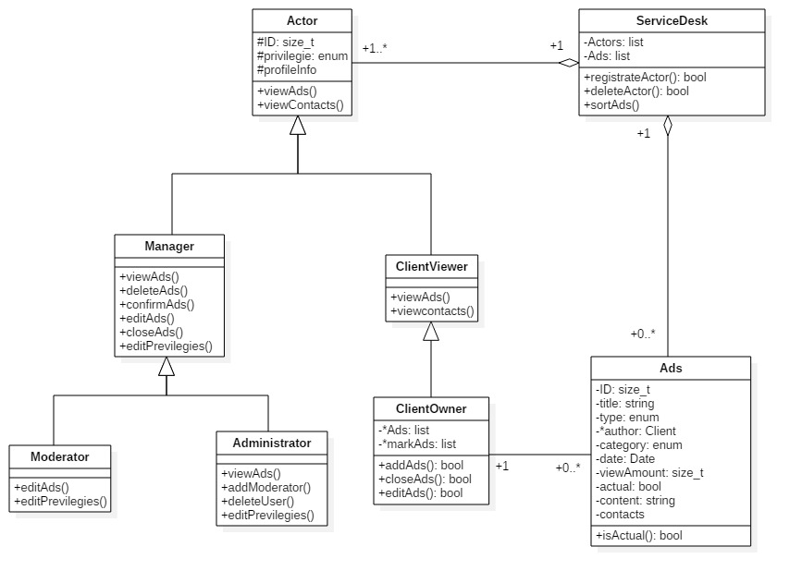

# ВЫВОД

При выполнении данной лабораторной работы был проведен анализ системы – публичная доска объявлений и на практике были рассмотрены правила построения диаграмм классов.

При анализе предметной области были выделены основные классы, используемые в системе. При построении диаграммы для связи классов были использованы отношения ассоциации, агрегации и обобщения.